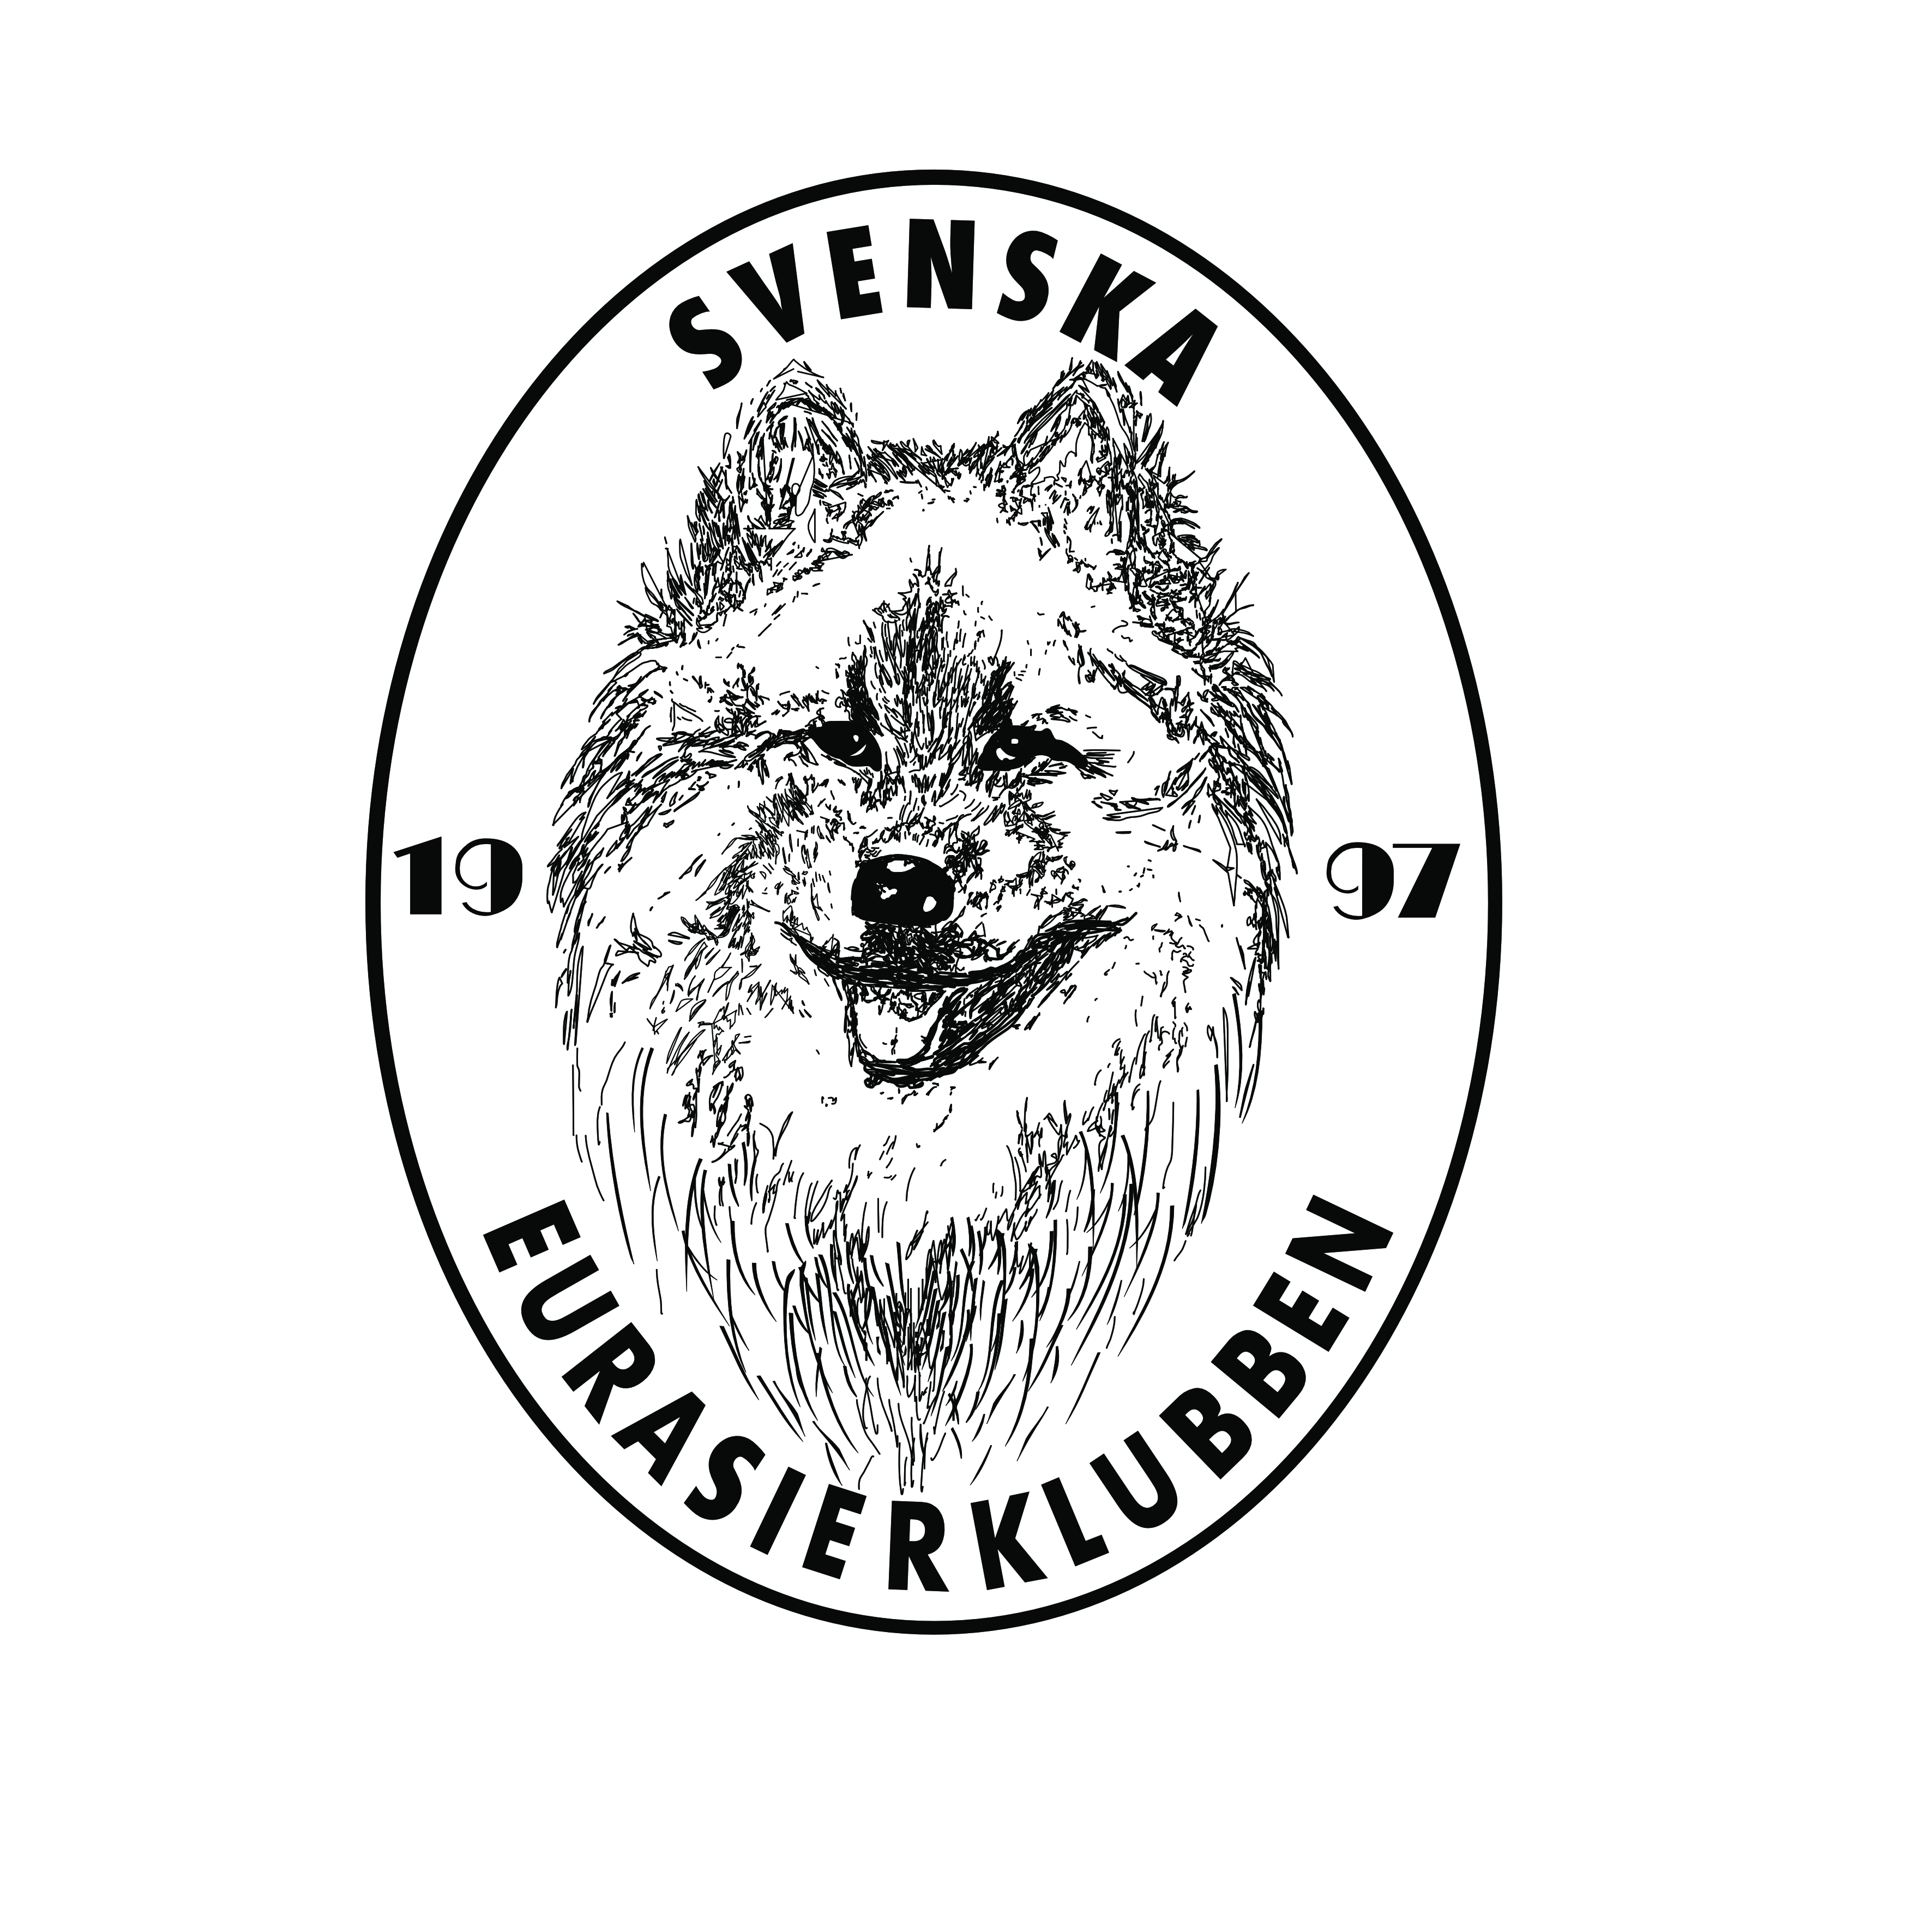
Org.nr.802419-5979

Protokoll nr. 9/23 fört vid styrelsemöte den 13 september 2023 via
Zoom.
Närvarande: Göran Björkman, Kicki Svalin, Sanna Carlsvärd,
Lena Lindahl, Inger Johansson, Frida Lindblom. Under § 94
aktivitetskommittén deltog Samia Grietzen.
Frånvarande : Caroline Mårtensson, Anders Johansson. Sara Åsberg.

§ 91 Mötets öppnande. Ordförande hälsade välkommen och öppnade mötet.

§ 92. Förslag till dagordning. Förslaget till dagordning godkändes.

§ 93. Val av justerare. Till justerare valdes Lena Lindahl
§ 94. Aktivitetskommittén. Samia rapporterade att monter är bokad både på My Dog och Hundmässan. Staket och ev. annat material behöver inköpas. Ny medlem i gruppen är Kristian Wedmark som bl.a. hjälper till med montern i Stockholm.
Många har visat intresse för att hålla i eurasier promenader som anordnas i höst på olika platser och kommer att annonseras ut på våra sociala medier.

§ 95. Föregående protokoll. Protokoll nr 8/23 godkändes med notering från justerare Sanna Carlsvärd gällande § 84 Medlemskap ges i gåva enligt överenskommelse. § 85 Statistik
finns men ingen efterfrågan. Dessa noteringar skrivs in i föregående protokoll.

§ 96. Ekonomi. På Transaktionskontot finns 141.804:-. Placeringskontot 194.262:- Hälsokontot 27.617:-. Trots flera valpkullar så har få uppfödare bjudit sina valpköpare på ett
medlemskap i klubben för 185:- som även innefattar Eurasierbladet m.m.. Behöver påminna om valpgåvomedlemskapet på våra sociala medier.

§ 97. Skrivelser.
SKK gällande monter på Hundmässan. Bokad
SKK avelskommittén gällande ED. Skickas till våra uppfödare.

§ 98. Domarkonferens. Gruppen ska träffas för ett första möte. Förslagna att ingå i gruppen är
Göran Björkman, Anette Essman, Marita Carlstedt, Sanna Carlsvärd.

§ 99. Övriga kommittéer.
a) utställningsgrupp. Eurasierspecialen i samband med SSUK 27-28 juli 2024 planeras.
Domare ej klara. Utställningen anordnas på fotbollsplan i Gränna och camping finns i närheten.
b) avelsgrupp. Inget att rapportera.
c) redaktionen. Arbetet med tidningen går bra och utgivning är på gång.

§100. Övriga frågor. Svenska Eurasieruppfödare är en omtyckt privat grupp på Facebook där många av klubbens uppfödare är med och diskuterar frågor kring vår ras. Ibland skrivs det inlägg av det personliga slaget både mot enskilda uppfödare och namngivna hundar. Gruppen vill ha högt i tak men den som tar illa upp bör anmäla till gruppens administratör.

§101 Nästa möte. Onsdag den 11 oktober kl. 19.00 via Zoom.
Ordförande tackade mötesdeltagarna och förklarade mötet avslutat.

Vid protokollet Ordförande Justerare

Inger Johansson Göran Björkman Lena Lindahl

